Паспорт

Буфета

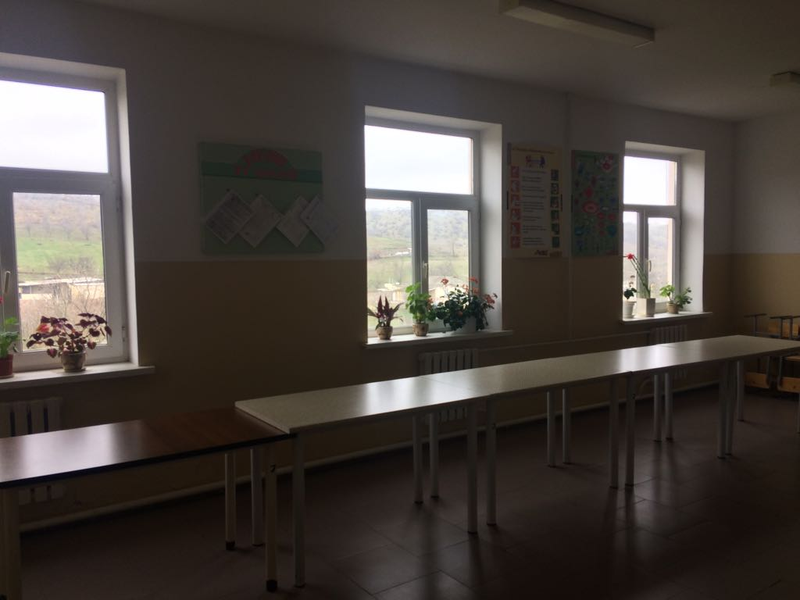

*1.Столы – 6*

*2. Стулья ученические -30*

1. *электроплита – 1*
2. *холодильник -1*
3. *водонагреватель -1*
4. *раковина -1*
5. *двойная раковина - 1*
6. *Шкаф -2*
7. *Плакаты – 2*
8. *Цветы - 4*
9. *Корзина для мусора – 1*

*Зав.хоз ___________ Мурадов И.Г.*

*Зав буфетом ___________ Абдуллаева Г.Б.*